

《数学实验》报告

实验名称 第四次试验
学 院 计算计与通信工程学院
专业班级 计1403
姓 名 陈正
学 号 41455077

2016年5月
- 【实验目的】
熟悉Matlab基本操作
- 【实验任务】
P79 第7、8、9题
P114.12、14
P115.21. (1)(2)、17.(2)、18
- 【实验程序】
no1.m
a=rand(6, 6)
a'
det(a)
rank(a)
rref(a)

no2.m
A=[2,1,1;1,2,1;1,1,2]
[V,D]=eig(A)
p=poly(A)

no3.m
disp('(1)');
a=[1,1,2,-1;-1,1,3,0;2,-3,4,-1]
rref(a)
disp('(2)');
b=[1,-1,-1,1,0;1,-1,1,-3,1;1,-1,-2,3,-(1/2)]
rref(b)

no4.m
h=pi/20;
x=0:h:pi;
y=(x.*sin(x))./(1+(cos(x)).^2);
s1=sum(y(1:length(x)-1))*h
s2=sum(y(2:length(x)))*h
s3=trapz(x,y)
ff=inline('(x.*sin(x))./(1+(cos(x)).^2)','x');
s4=quad(ff,0,pi)

no5.m
h=pi/50;
x=0:h:pi/4;
y=1./1-sin(x);
s1=sum(y(1:length(x)-1))*h
s2=sum(y(2:length(x)))*h
s3=trapz(x,y)
ff=inline('1./1-sin(x)','x');
s4=quad(ff,0,pi/4)
z1=s1-2.^(1/2)
z2=s2-2.^(1/2)
z3=s3-2.^(1/2)
z4=s4-2.^(1/2)

【实验结果】
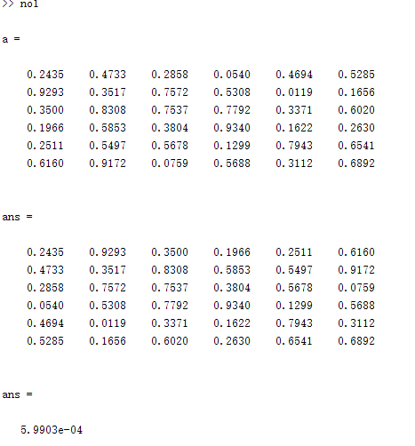
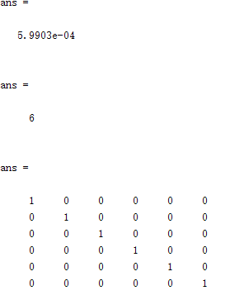
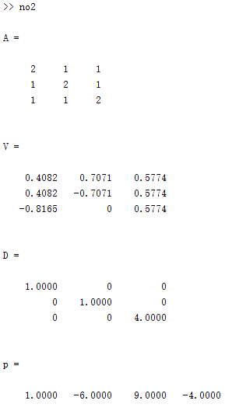

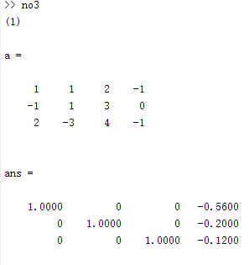
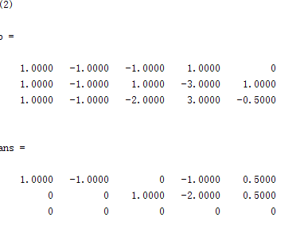
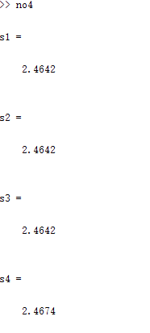
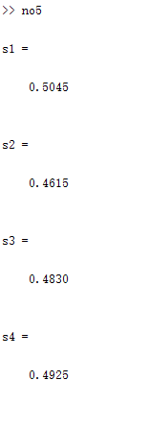
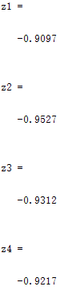
- 【实验总结】

